Лабораторна робота .
Тема: Вивчення морфологічних особливостей, видів та різновидностей вівса
Мета. Вивчити морфологічні особливості та різновидності вівса
Завдання:
1. Скласти морфологічну характеристику вівсу за формою 1.
2. Описати види та різновидності вівса за формою 2 та формою 3.
Форма 1
Морфологічні особливості вівса
Орган | Характеристика
Корінь | Мичкувата коренева система, проникає на глибину до 1–1,5 м, добре розвинена
Стебло | Порожниста соломина, висотою 80–140 см, має 4–7 міжвузлів
Листки | Ланцетні, зелені або сизі, без вушок, з добре розвиненим язичком
Суцвіття | Волоть (розлога, стиснута або одногрива)
Колоскові луски | Довгі або короткі, тонкі, з поздовжнім жилкуванням
Квіткові луски | Щільні, можуть бути остистими або безостими, різного забарвлення
Плід | Зернівка (плівчаста або гола)
Форма 2
Визначення видів вівса
Вид вівса | Основні морфологічні ознаки | Господарське значення
Овес посівний | Розлога волоть, великі зернівки | Основна зернова і кормова культура
Овес візантійський | Більші зерна, теплолюбний | Вирощується в південних районах
Овес піщаний | Дрібні зерна, посухостійкий | Використовується як кормова культура та сидерат
Форма 3
Визначення різновидностей вівса за будовою волоті та зерна
Різновидність | Тип волоті | Наявність остей | Форма зерна | Колір зерна | Характерні ознаки
Розлогий овес | Розлога | Безоста або слабко остиста | Видовжена | Білий, жовтий | Найпоширеніший
Стиснений овес | Напівстиснена | Може бути | Середня | Жовтий | Компактна волоть
Мутичний овес | Розлога | Безоста | Довгаста | Білий | Колоски мутовками
Одногривий овес | Розлога | Є одна ость | Видовжена | Світло-жовтий | Характерна одна ость
Безостий овес | Розлога | Відсутні | Видовжена | Білий | Для круп’яного виробництва
Чорнозерний овес | Розлога | Може бути | Видовжена | Чорний | Кормове використання
Червонозерний овес | Розлога | Часто остистий | Середня | Червонуватий | Характерне забарвлення

1. Ботанічна характеристика
Рід вівса — Avena L. — об'єднує диплоїдні (2n-14), тетраплоїдні (2n-28) та гексаплоїдні форми (2n-42), однорічні й багаторічні види. До однорічних видів вівса, яких нараховують 14, належать три культурні види: посівний — A. Sativa L. (2n-42), візантійський, або середземноморський, — A. byzantina C. Koch (2n-42) та піщаний — A. strigosa Schreb. (2n-14), а також поширені у нашій країні як засмічувачі дикорослі бур'янисто-польові види, зокрема вівсюг звичайний — A. fatua L. (2n-42) та вівсюг південний — A. ludoviciana Dur. (2n-42).
Основні види вівса:
1. Овес посівний (Avena sativa) – найпоширеніший вид, розлога волоть, великі зернівки використовується для виробництва зерна та кормів.
2. Овес візантійський (Avena byzantina) – поширений у тепліших районах (південних), має більші зерна, теплолюбніший.
3. Овес піщаний (Avena strigosa) – менші зерна, висока посухостійкість використовується як кормова культура та сидерат.
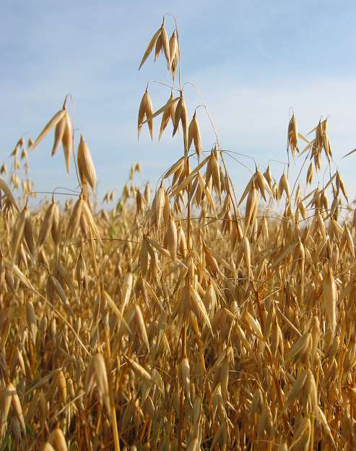  а | б
Рис.1. Зовнішній вигляд рослин вівса:
а – надземна маса у період дозрівання насіння; б – зерно вівса.

Дикі форми вівса, на відміну від культурних, мають біля основи всіх зерен (A. fatua) або тільки нижнього зерна (A. ludoviciana) так звану підківку з опушеними краями, утворену потовщенням нижньої частини квіткової луски. При наявності підківок зернівки вівсюгів легко відокремлюються від колосків і при достиганні інтенсивно обсипаються поодинці (у звичайного вівсюга) або по дві-три зернини разом (у вівсюга південного).
У культурних видів підківки немає і основа зернівки має вигляд рівної або злегка скошеної площинки. При достиганні культурний овес стійкіший проти обсипання.
З культурних видів вівса в Україні поширений лише овес посівний. Візантійський овес має деяке поширення у Середній Азії. Піщаний овес більш відомий в Україні як засмічувач посівного вівса. У виробництві поширений ярий і озимий овес. В Україні вирощують сорти ярого вівса.

2. Морфологічні особливості вівса
Коренева система мичкувата, проникає у ґрунт на трохи меншу глибину (до 1—1,5 м), ніж у інших зернових хлібів, але має велику кількість кореневих волосків та високу засвоювальну здатність.
Стебло — порожниста соломина, заввишки 80—140 см, завтовшки 4—4,5 мм, поділена на 4—7 міжвузлів. Стеблові вузли голі або опушені, на нижніх помітне антоціанове забарвлення.
Листки ланцетно-загострені, зелені або сизі, часто з війчастими краями, без вушок, але з добре розвиненим язичком (у деяких форм вівса він відсутній), нерідко покриті восковим нальотом.
Суцвіття — різного типу волоть: стиснута або одногрива (гілки притиснуті до осі й спрямовані в один бік), напівстиснута (гілки відходять угору під кутом до осі 30—40°), розлога (гілки спрямовані угору під кутом 60—70°), горизонтальна (гілки відходять під прямим кутом) та поникла (гілки звисають униз). Гілки розміщуються на осі півкільцями. На кінцях гілок першого і наступних порядків утворюється по одному дво-, триквітковому або багатоквітковому (у голозерного вівса) колоску.
Колоскові луски бувають довгі (до 30 мм завдовжки), короткі (близько 20 мм), широкі (6—7 мм), вузькі (менше 5 мм); тонкі, перетинчасті, з поздовжнім жилкуванням.
Квіткові луски у плівчастих форм вівса шкірясті, щільно охоплюють зернівку, але не зростаються з нею; за забарвленням — білі, жовті, сірі, коричневі; у голозерних — тонкі, перетинчасті (подібні до колоскових), жовтуваті, між якими вільно лежить зернівка. Зовнішні квіткові луски покриті опушенням або голі, на верхівці закінчуються двома зубцями.
В остистих форм вівса на спинці зовнішньої квіткової луски утворюється остюк. Остюки залежно від сорту можуть бути грубими або тонкими, довгими або короткими, прямими чи колінчасто-зігнутими; біля основи часто спірально закручені.

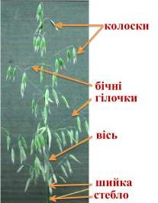 Суцвіття вівса посівного – волоть

Плід — плівчаста або гола зернівка.
Плівчасті зернівки за формою поділяються на кілька типів: московський (пробштейський) — зернівка на спинці з горбочком, закінчується тупою верхівкою, довгувата; харківський (лейтевицький) — зерно вужче, ніж у московського типу, без горбочка на спинці, з видовженою тупуватою верхівкою; шатилівський — зернівка коротка, яйцеподібна; довгоплівчастий — зерно видовжене, з більш гострою верхівкою
Зернівки у волоті різні за розміром і масою, більші з них утворюються у колосках на кінцях гілок першого та другого порядків у верхній і середній частинах волоті, особливо ті, які утворилися в суцвітті першими.
У колосках більші перші (нижні) зерна, які за розміром часто у півтора рази перевищують другі (верхні) зерна. Нижні зернівки відзначаються вищими посівними якостями.
Маса 1000 зерен у посівного вівса становить 20—40 г, середня — 30—35 г; плівчастість — 22—34 %.
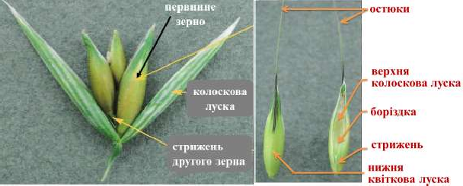
Зернівки у голозерного вівса та звільнені від квіткових лусок — у плівчастого мають веретеноподібну форму, жовтувате забарвлення, покриті волосками, які до верхівки зерна густішають і утворюють чубок.

Колосок та зернівка вівса посівного

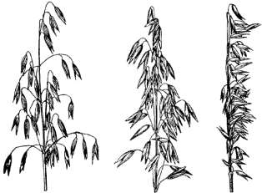
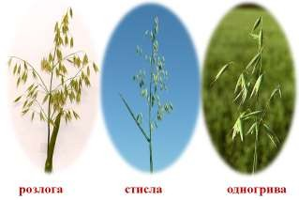
Типи волоті вівса: а – розлога; б – стисла; в – одногрива

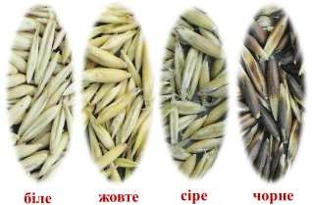 Забарвлення квіткових лусок (зерна)

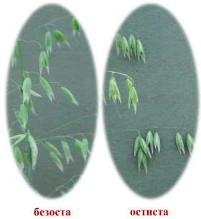
Волоть безоста і остиста

Різновидності посівного вівса визначають за такими морфологічними ознаками: формою волоті (розлога чи одногрива), забарвленням зерна (біле, жовте, сіре або коричневе), остистістю волоті (остиста або безоста), плівчастістю зерна (плівчасте, голе).
Остистість волоті у вівса залежить від особливостей сорту та погодних умов. Прийнято вважати овес остистим, коли у волоті понад 25 % колосків мають остюки.
За будовою волоті та зерна овес поділяють на різновидності:
1. Розлогий овес – волоть розлога, часто безості або слабо остисті, зерно видовжене біле або жовте. Найпоширеніший тип, гілочки волоті сильно розгалужені.
2. Стиснений овес – волоть напівстиснена, може бути з остями, зерно середньої довжини, жовте. Гілки волоті розміщені компактніше.
3. Мутичний овес – колоски розміщені мутовками на гілках волоті. Волоть розлога, частіше без остей, зерно довгасте біле.
4. Одногривий овес – волоть розлога, зерно має одну добре розвинену ость, видовжене світло-жовте.
5. Безостий овес – волоть розлога або непів стиснена, зерно видовжене біле без остей, використовується для круп’яної промисловості.
6. Чорнозерний овес – волоть розлога, може бути остистим, зерно видовжене чорну. Часто використовується як кормова культура.
7. Червонозерний овес – волоть розлога, частіше остистий, зерно середньої довжини червонувато-коричневе. Відрізняється характерним кольором зерна.
При визначенні білого і жовтого забарвлення зерна вівса іноді важко візуально встановити, яким воно є у дійсності. Коли таке трапляється, зерно обробляють 10 % соляною кислотою або опромінюють ультрафіолетовим промінням. У першому випадку його витримують у соляній кислоті 30 хв., після чого висушують при температурі 18—20°С. Через 5 год. зерно жовтозерного вівса стає інтенсивно-жовтим, у білозерного через 18 год. — світло-коричневим. Під ультрафіолетовим промінням білі зерна мають світло-сіре або голубувате забарвлення, жовті — темно-коричневе.
Плівчастість зерна визначають візуально. При необхідності визначення плівчастості у відсотках до загальної маси зерна відбирають дві наважки по 5 г, знімають з усіх зерен квіткові луски і після зважування (з точністю до 0,01 г) вираховують плівчастість у відсотках до кожної наважки зерна. Середній відсоток плівчастості встановлюють на підставі двох визначень.
У посівного вівса друге зерно відламується зверху свого стрижня, який залишається цілим при нижньому зерні. Остюк у колоску один або його зовсім немає.
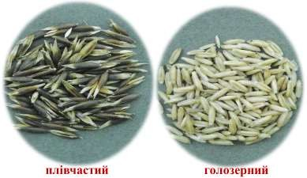
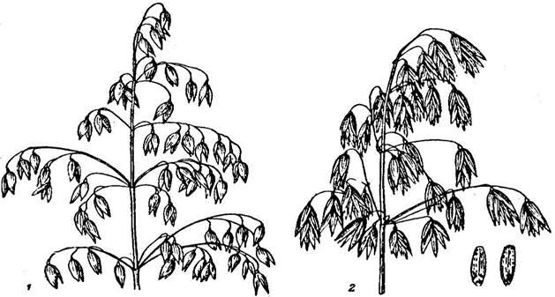
Рекомендовані сорти: Абель, Буг, Грамена, Комес, Синельниківський 68, Чернігівський 27 та ін.

Питання для самоперевірки
- Які існують культурні види вівсу?
- Чим морфологічно відрізняються дикі форми вівсу від культурних?
- Дайте морфологічну характеристику вівсу посівного.
- За якими ознаками відрізняються різновидності вівсу посівного?
- Який овес вважають остистим, від чого залежить остистість?
- Які методи визначення забарвлення зернівок вівсу?
- Як визначають плівчастість зерна?

